PRIRODA I DRUŠTVO 4.5.2020.
Živa bića uz more i u moru-obrada
- upoznajemo i razlikujemo biljke i životinje uz more i u moru

- I dalje smo „na moru“. Promotri fotografiju. Imenuj pticu koju vidiš.
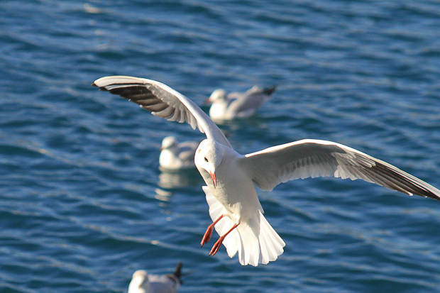

Vjerujem da si odmah pogodio/pogodila kako je to galeb. Zatvori na tren oči, zamisli da se nalaziš uz more i slušaš zvuk (krik) galeba!! Osjećaj je poseban!

- Mi ćemo danas upoznati životinje biljke koje su uz more i u moru. Za početak otvori udžbenik Moj svijet 4 na 48./ 49. stranici i pročitaj tekst.

- Predlažem da najprije upoznamo biljke, a onda životinje uz more i u moru.

Saznali smo da uz obalu Jadranskog mora i na otocima rastu primorske vazdazelene biljke i da je najpoznatije drveće bor, čempres i hrast crnika.

Najljepše borove šuma – otok Mljet i Brač

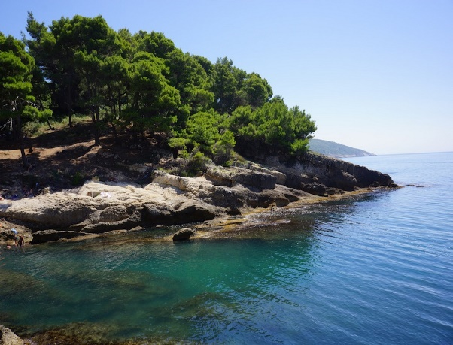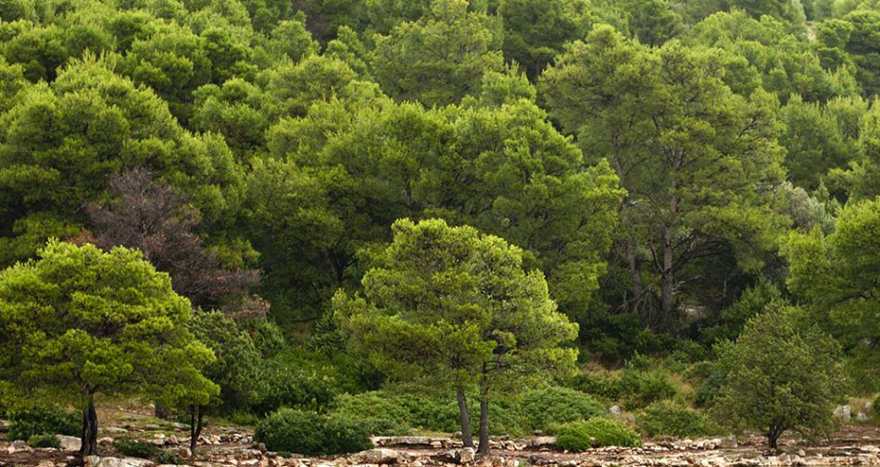

Hrast crnika – prepoznajemo ga po plodu žiru!
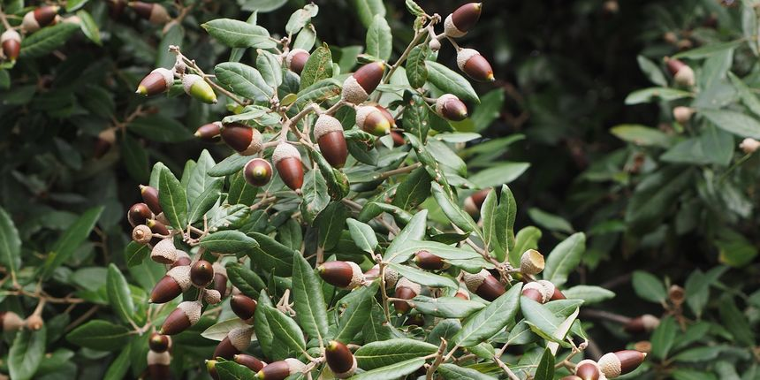

Čempres
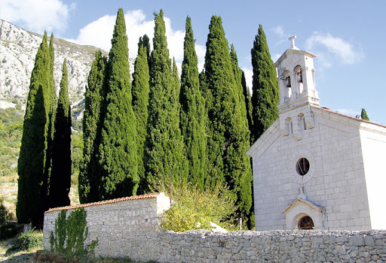

- Upoznajemo životinje uz more!
Poskok – naša najveća i najopasnija zmija otrovnica!
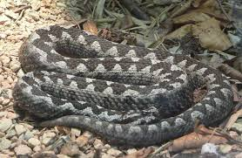

Gušteri
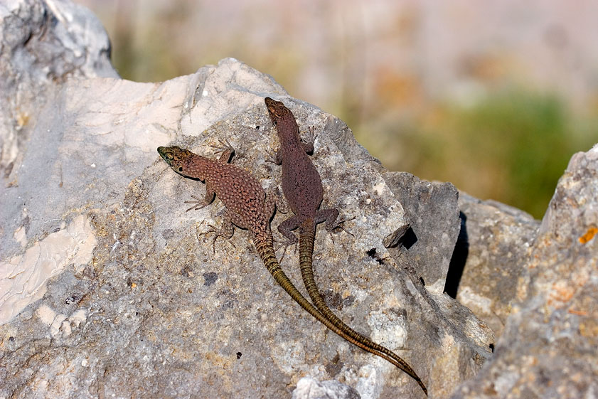
Galebovi
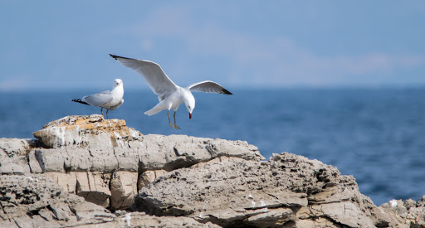

Bjeloglavi sup
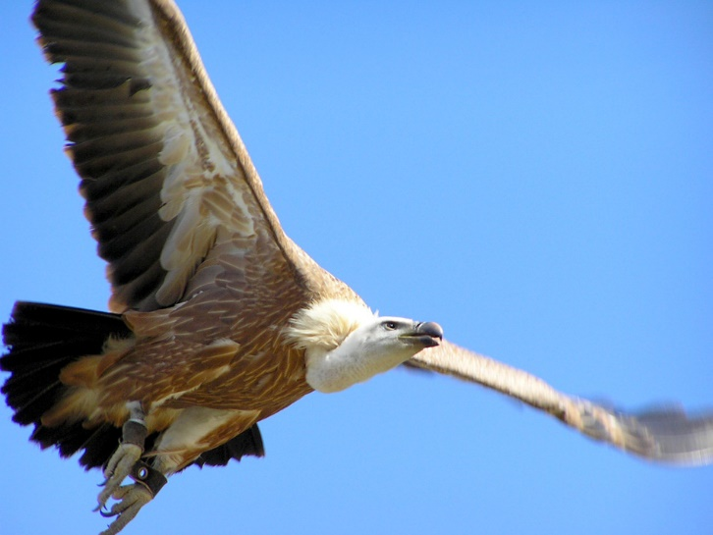
Puževi priljepci – na vlažnim stijenama uz more
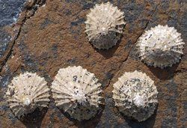

- Stanovnici mora
Periska – naš najveći školjkaš
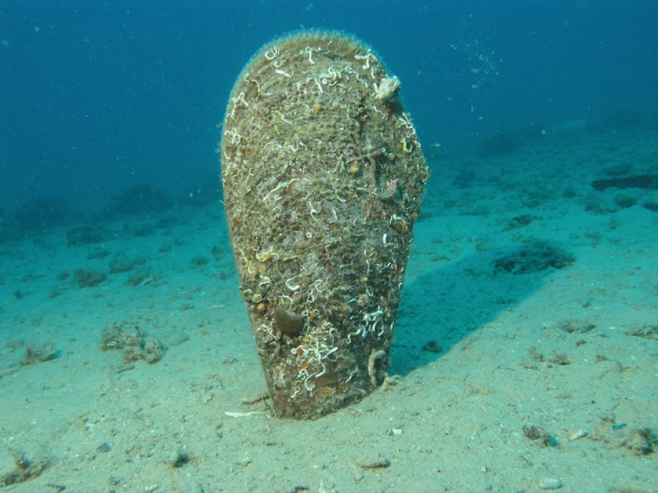
Ježinci
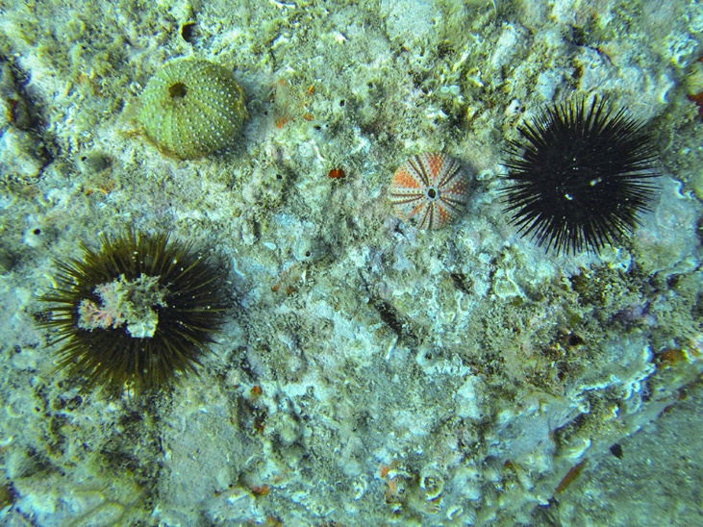

Jastog – velik crvenosmeđi rak dugačkih ticala
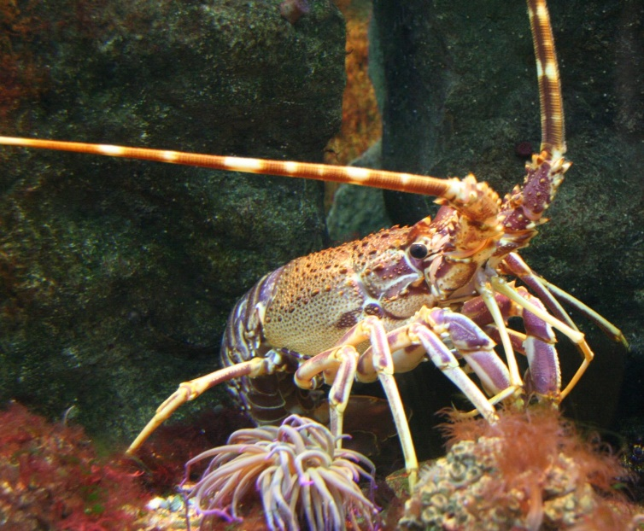

Tuna
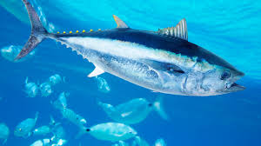

Morski pas
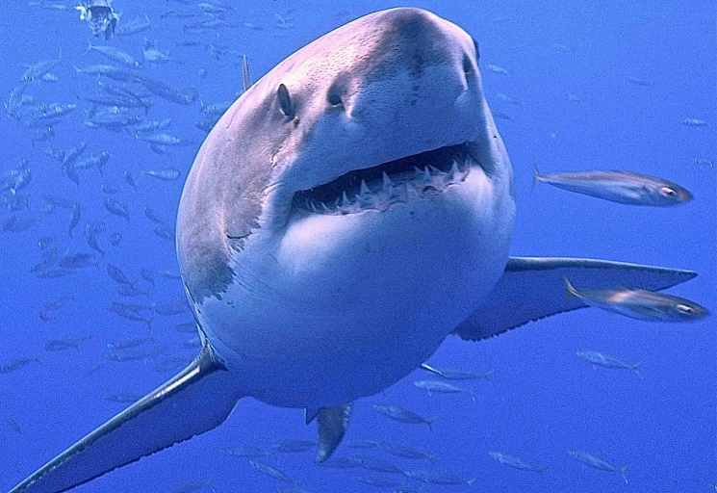

Dupin (pliskavica)
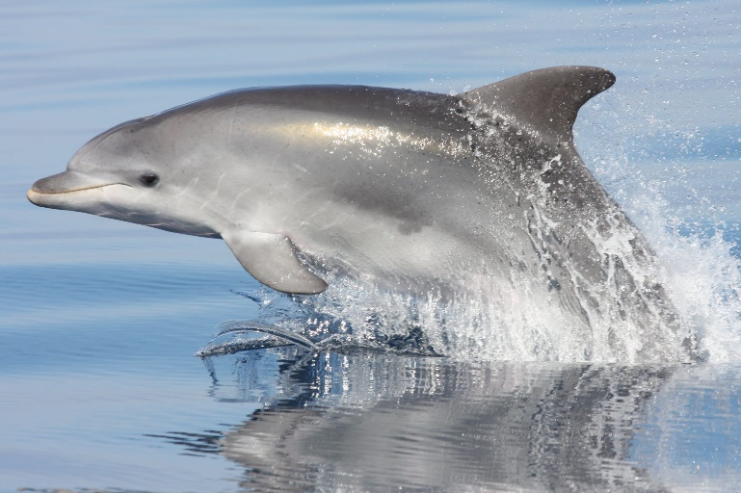

Sredozemna medvjedica (morski čovik)
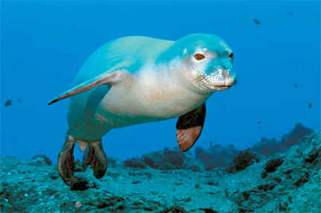

- Nakon što smo na fotografijama vidjeli poznate biljke i životinje uz more i u moru, a i naučili nešto o njima, predlažem da riješiš 2., 3. i 4. zadatak u radnoj bilježnici Naš svijet 4 na 73. i 74. stranici.

- Istraži! Izaberi jednu biljku iz primorskog kraja (ružmarin, lavanda, ….. ) i saznaj više o njoj. Predstavi biljku tehnikom „DA SAM JA…“ – znači, govoriš (pišeš) u prvom licu, kao da si ti ta biljka, npr. da sam ja ružmarin rastao bih …., mirisao bih, imao bih iglice ……. )

Svoje kratko predstavljanje zabilježi u pisanku, fotografiraj i pošalji privatnom porukom! Sretno!

- Sada u pisanku prepiši ovaj plan ploče!

Živa bića uz more i u moru

Primorske vazdazelene biljke Životinje uz more Biljke i životinje u moru
različiti gušteri alge, periska, puževi priljepci
bor, čempres poskok, galeb jastog, ribe, dupini
hrast crnika bjeloglavi sup sredozemna medvjedica

Posebno ugrožene životinjske vrste: bjeloglavi sup i sredozemna medvjedica

